2021年校优秀毕业生—李雪萌

李雪萌，女，2017级环境科学学生，中共党员，曾任院学生会文体部部长，现任班级团支书。政治立场坚定、宗旨意识强烈，能够自觉发挥预备党员先锋模范带头作用。本科期间多次获得人民奖学金、先进个人等荣誉称号，积极参加志愿活动，具有强烈的团队精神和责任意识。生活中积极向上、乐观开朗、善于沟通，具有较强的亲和力和感染力。
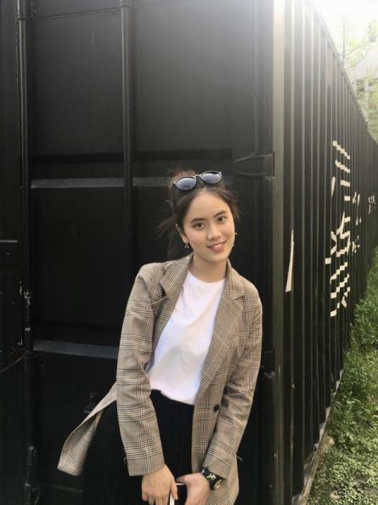
在四年本科的学习生活中，她思想上积极进取，大一入校以来便积极向党组织靠拢，经过组织三年多的培养，能自觉向党章党规看齐，高标准严格要求自己，坚持用习近平新时代中国特色社会主义思想武装头脑、指导实践，现已成为中共党员。在课余时间她主动与老师进行交流，通过解决学习生活方面的不同困惑，收获了极大的鼓舞与动力，并时刻保持昂扬的斗志，肩负学生骨干的责任与使命，坚定不移地向着奋斗目标前进。
学习方面，她在本科期间的绩点为3.42，每学期均获得人民奖学金，先进个人等荣誉称号。积极参与大学生创新项目，分别是市级立创项目“典型海洋微藻固碳能力综合比较”小组成员，市级立创项目“大陈岛海域主要经济鱼类中重金属赋存特征”项目负责人。在学习和掌握本专业知识和技能之外，不忘注意广泛涉猎其他学科知识，目前已取得第二专业文学学士学位。
工作方面，她对待工作始终尽职尽责、勤勤恳恳，作为班级团支书，主要负责班级团支部工作，完成院团委及上级党团组织布置的各项工作，按时开展主题团日活动，并协助其他班委完成工作。大二在院学生会文体部担任部长一职，策划组织了多场活动，具有强烈的团队精神和责任意识。
毕业寄语：四年大学生活转瞬即逝，在海大的一帧帧画面终将会成为我记忆的一部分。如今又到一个岔路口，我们也即将步入新的人生阶段，未来的路还有很长，让我们更加珍惜今天，做自己幸福的建筑师。
毕业去向：就业

